と友だちとのちがいを知ろう | なまえ

自分と同じ人はいません。いちろうさんと しろうさんの れいを見て、自分と友だちのちがいについて考えてみましょう。
で思いきり遊ぶのがすき。
しろうさん
本を読むことがすき。
いちろうさん
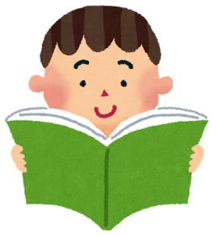
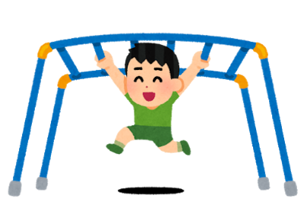

●二人はどんなところが ちがいますか？

●あなたに にているのはどちら？ （いちろうさん・しろうさん）
やってみよう！

自分のすきなことについて考えてから、かぞくにも“すきなこと”を聞いて、にているところとちがうところを考えましょう。
どんなところが
ちがいますか？
どんなところが
にていますか？

のすきなこと
じぶん
□絵をかくことが すき。
□走ることが すき。
□料理をすることが すき。
□人と話をすることが すき。
□映画をみることが すき。
□音楽をすることが すき。
□うたをうたうことが すき。

